МІНІСТЕРСТВО ОСВІТИ І НАУКИ УКРАЇНИ

НАЦІОНАЛЬНИЙ АВІАЦІЙНИЙ УНІВЕРСИТЕТ

НАВЧАЛЬНО-НАУКОВИЙ ІНСТИТУТ КОМП’ЮТЕРНИХ ІНФОРМАЦІЙНИХ ТЕХНОЛОГІЙ

КАФЕДРА ІНЖЕНЕРІЇ ПРОГРАМНОГО ЗАБЕЗПЕЧЕННЯ

ЛАБОРАТОРНА РОБОТА №7

Використання модульного тестування

З дисципліни «Якість програмного забезпечення та тестування»

Виконав

Студент групи ПІ – 322

Царук С.О.

Перевірила

Корнієнко С.П.

Київ 2021

**Мета лабораторної роботи: з**акріпити теоретичні знання написавши блочний тест для колекції класів .NET.

**Завдання:**

1) Запустити розглянуті в прикладі блочні тести.

2) Створити нове тестове рішення (solution) в Visual Studio (використовуючи NUnit або Microsoft unit testing framework, яка доступна в професійній версії)

3) Напишіть 10 блочних тестів для одного з наступних .NET класів: List<>

**Хід роботи:**

Лістинг:

using System;

using System.Collections.Generic;

using Microsoft.VisualStudio.TestTools.UnitTesting;

namespace UnitTestProject1

{

[TestClass]

public class UnitTest1

{

[TestMethod]

public void TestListAdd()

{

int numb = 5;

List<int> test = new List<int>();

test.Add(numb);

int temp = test.Find(x => x == numb);

Assert.AreEqual(temp, numb);

}

[TestMethod]

public void TestListDel()

{

int numb = 5;

List<int> test = new List<int>();

test.Add(numb);

test.Remove(numb);

int count = test.Count;

int expected = 0;

Assert.AreEqual(count, expected);

}

[TestMethod]

public void TestListSort()

{

List<int> test = new List<int>();

test.Add(6);

test.Add(5);

test.Add(8);

test.Add(13);

test.Sort();

int expected = 6;

int actual = test[0];

Assert.AreNotEqual(expected, actual);

}

[TestMethod]

public void TestListContains()

{

List<int> test = new List<int>();

int numb = 5;

test.Add(numb);

bool flag = test.Contains(5);

Assert.IsTrue(flag);

}

[TestMethod]

public void TestListIsNull()

{

List<int> test = null;

Assert.IsNull(test);

}

[TestMethod]

public void TestListNotNull()

{

List<int> test = new List<int>();

Assert.IsNotNull(test);

}

[TestMethod]

public void TestListIstance()

{

List<int> test = new List<int>();

Assert.IsInstanceOfType(test, typeof (List<int>));

}

}

}

Пояснення методів:

TestListAdd() – метод, який тестує додавання елементів у список.

TestListDel() – метод, який тестує видалення елементів списку.

TestListSort() - метод, який тестує сортування списку.

TestListContains() - метод, який перевіряє вміст списку.

TestListIsNull() - метод, який тестує чи не ініціалізований список.

TestListNotNull() - метод, який тестує чи ініціалізований список.

TestListIstance() - метод, який тестує чи співпадає тип списку.

Результат виконання тестів:

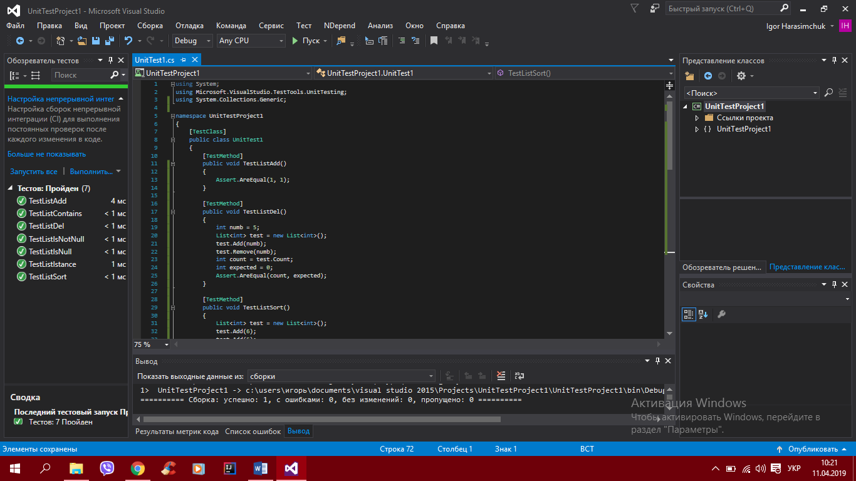

Висновок: в ході лабораторної роботи було написано блочні тести для колекції класів .NET , протестовано методи додавання та видалення елементів списку , сортування та вмісту списку, ініціалізацію / відсутність ініціалізації списку та перевірки співпадання типу списку , всі тести прошли успішно.